Bilag til ansøgning om § 16a miljøgodkendelse udarbejdet af:

Nathalia Andersen
Miljørådgiver │ Cand.scient. i biologi
Tlf. 9635 1197
naa@agrinord.dk

For: Ørum Mosevej 19, 9320 Hjallerup
v. Per Aagaard Nielsen
Projektbeskrivelse og Miljøkonsekvensrapport
Tina Madsen
Fagligleder Miljø – mink og svin
Tlf. 9635 1194
tim@agrinord.dk

Datablad
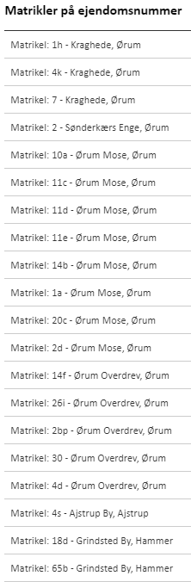
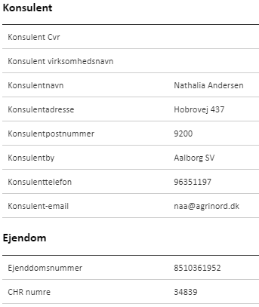
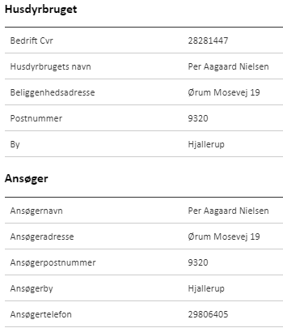
Kommune |  | Aalborg Kommune
Ansøgningsskema i husdyrgodkendelse.dk |  | Skema nr. 217084 (trin 2)  Scenarieberegning skema nr. 218102 (trin 1)
Miljøkonsekvensrapport version |  | 1
Konsulent |  | Nathalia Andersen, Agri Nord  Hobrovej 437  9200 Aalborg SV  tlf.: 9635 1197  e-mail: naa@agrinord.dk
Ansøgning indsendt |  | 23. marts 2020
Ammoniakemissionen fra det ansøgte overstiger 3500 kg NH3-N pr. år. Denne ansøgning indeholder en miljøkonsekvensrapport. Rapporten indeholder en beskrivelse og vurdering af den sandsynlige væsentlige indvirkning på miljøet, som det ansøgte vurderes at medføre. Rapporten danner grundlaget for kommunens afgørelse om miljøgodkendelse for ejendommen.
Indholdsfortegnelse
Datablad 1
1. Ikke teknisk resumé 3
1.1. Biaktiviteter 4
1.2. IE brug 4
2. Indretning og drift af anlæg 5
2.1.1. Produktionsareal, staldsystem og dyretype 5
2.1.2. Håndtering og opbevaring af husdyrgødning 8
3. Bygningsmæssige ændringer og anlægsarbejde 9
3.1. Erhvervsmæssig nødvendighed 10
4. Produktionsmæssig sammenhæng med andre husdyrbrug 10
5. Husdyrbruget og det ansøgtes beliggenhed 10
5.1. Landskabs- og planmæssige forhold 10
5.2. Generelle afstandskrav (§§ 6 og 8) 15
6. Ammoniakemission 16
6.1.1. Ammoniakdeposition til naturområder 16
7. Lugtemission 20
7.1. BAT - ammoniakemission 21
8. Øvrige emissioner og genepåvirkninger 23
8.1. Støj 23
8.2. Støv 23
8.3. Rystelser 23
8.4. Lys 24
8.5. Skadedyr 24
8.6. Transporter 24
9. Reststoffer, affald og naturressourcer 25
9.1. Døde dyr 25
9.2. Affald 25
9.3. Olie- og kemikalieforbrug 25
9.4. Energiforbrug 26
9.5. Vandforbrug 26
10. Risici for større ulykker eller katastrofer 27
11. Egenkontrol 27
12. Påvirkning af jordarealer og jordbund 27
13. Andet om befolkningen og menneskers sundhed 27
14. Alternative løsninger 28
15. Grænseoverskridende virkninger 28
Bilag 1 - Anlægsoversigt 29
Bilag 2 - Oversigt over produktionsarealer 30

Ikke teknisk resumé
I forbindelse med nærværende udvidelse af dyreholdet ansøges der her om miljøgodkendelse af husdyrbruget på Ørum Mosevej 19. Husdyrbruget drives som et økologisk malkekvæghold. Det ansøgte projekt indebærer at der opføres en ny kostald sydvest for det eksisterende anlæg, mens den nuværende kostald ændres til kviestald. Herudover opføres bl.a. en ny gyllebeholder, og de eksisterende ensilagesiloer forlænges. Projektet udføres i to trin, der beskrives nærmere i ansøgningen her.
Ejendommen fik i november 2012 en § 12 miljøgodkendelse til 655,36 DE. Projektet indebar opførelse af en ny kostald mod vest, samt 2 nye gylletanke. Stalden og gyllebeholderne blev dog ikke realiseret.
I forbindelse med ændringen af Husdyrbrugsloven er det ikke længere antallet af dyr der godkendes, men derimod det areal dyrene står opstaldet på.
Med den ansøgte udvidelse bliver det samlede produktionsareal på 3.625 m², hvormed det eksisterende produktionsareal samlet set udvides med 2.198 m². Produktionsarealet er fordelt som følger:
Staldnavn | Dyretype | Staldsystem | Mdr.  ude | Areal (m²)
Ny kostald | Flexgruppe: Alle kvæg | Dybstrøelse | 0 | 206
Ny kostald | Flexgruppe: Alle kvæg | Fast drænet gulv med skraber og ajleafløb | 0 | 1.950
Eksisterende kostald/fremtidig kvier | Flexgruppe: Alle kvæg | Dybstrøelse | 0 | 42
Eksisterende kostald/fremtidig kvier | Flexgruppe: Alle kvæg | Dybstrøelse | 0 | 53
Eksisterende kostald/fremtidig kvier | Flexgruppe: Alle kvæg | Sengestald med spalter (bagskyl eller ringkanal) | 6 | 685
Eksisterende kviestald | Flexgruppe: Alle kvæg | Dybstrøelse | 0 | 100
Eksisterende kviestald | Flexgruppe: Alle kvæg | Sengestald med spalter (bagskyl eller ringkanal) | 6 | 304
Småkalve 1 | Flexgruppe: Alle kvæg | Dybstrøelse | 0 | 109
Småkalve 2 | Flexgruppe: Alle kvæg | Dybstrøelse | 0 | 176
Sum |  |  |  | 3.625

For at kunne ændre i produktionen og staldindretning uden fornyet godkendelse, er ansøgningen fleksibelt udformet (flexgrupper), således staldene senere kan ændres indvendigt med eks. flere køer i stedet for kvier, eller med en anden indretning til dyrene. Dog må der ikke ske godkendelsespligtige ændringer i staldsystemet. Beregningerne er lavet, så der tages højde for de værst tænkelige emissioner af ammoniak og lugt ved evt. ændringer af stalden.
Med godkendelsen opnår ansøger automatisk en frist på 6 år for gennemførelse af det totale projekt og alle vilkår i den eksisterende godkendelse bliver annulleret.
Lugt
Beregninger viser, at der vil ske en forøgelse af lugten. Lugtkonsekvenszonen er på 356 m. Kravene i lovgivningen om maksimal lugtpåvirkning af naboer, samlet bebyggelse og byer er overholdt.
Landskab
Den ansøgte forlængelse af ensilagesiloerne vil fremstå som en naturlig forlængelse af det eksisterende anlæg, og den valgte placering tager således bedst hensyn til fremtoningen i landskabet. Den nye kostald placeres i sammenhæng med den eksisterende byggemasse, hvorved staldanlægget fortsat opleves som en helhed. Den valgte placering af den nye kostald tager desuden bedst hensyn til natur og landskabelig påvirkning, og vurderes at være den bedst mulige placering hvor landskabet præges mindst muligt. Den ansøgte placering af fodersiloer/mælketank nord for den nye kostald vurderes at præge landskabet mindst muligt. Den ansøgte gyllebeholder placeres i sammenhæng med de eksisterende beholdere. Det ansøgte tager således hensyn til den landskabelige påvirkning. Der bygges i sammenhæng med den eksisterende byggemasse, og den nye staldbygning opføres i samme stil som maskinhuset.
Påvirkning af natur
Beregningerne viser, at hverken natur beskyttet efter danske nationale regler eller efter EU-regler, vil modtage mere ammoniak end de grænser, der er sat herfor i lovgivningen. Aalborg Kommune har specifikt vurderet på tålegrænsen af to moser. Ansøgningen overholder de fastsatte tålegrænser.
Bedste tilgængelige teknik (BAT)
For husdyrbruget er der krav om at anvende den bedst tilgængelige teknik. I forhold til at begrænse ammoniakfordampningen er dette i lovgivningen omsat til et bestemt krav til mængden af ammoniak der må komme fra husdyrbruget. Dette krav til emissionen er i lovgivningen sat ud fra viden om, hvad der kan lade sig gøre, ved at anvende de bedste ”teknikker” på markedet, der er tilgængelige i til en pris, der er realistisk i forhold til produktionens størrelse. Det kan være et staldsystem med lav ammoniakfordampning eller en teknik i form af teltoverdækning af gyllebeholder e.l.
Det er beregnet at husdyrbruget overholder lovgivningens krav til ammoniakudledningen.

Biaktiviteter
Der er ingen biaktiviteter på ejendommen.

IE brug
Dette er ikke et IE-husdyrbrug.

Indretning og drift af anlæg
Situationsplanen over staldanlæg m.v. fremgår af nedenstående figur, samt bilag 1.
Husdyrbruget drives på nuværende tidspunkt som et økologisk malkekvægsbrug. Ejendommen rummer alt malkekvæg med opdræt, og der er derfor ikke dyr opstaldet på anden ejendom. Det ansøgte projekt indebærer at der opføres en ny kostald sydvest for det eksisterende anlæg, mens den nuværende kostald ændres til kviestald. Herudover opføres en ny gyllebeholder, og de eksisterende ensilagesiloer forlænges. Det er planlagt, at der skal telt på gyllebeholderen, men reduktionseffekten er ikke regnet med. Der opsættes desuden to nye fodersiloer og en mælketank, og flere kørselsveje asfalteres. De to fodersiloer og mælketanken skal alternativt placeres på den anden side af den nye kostald.
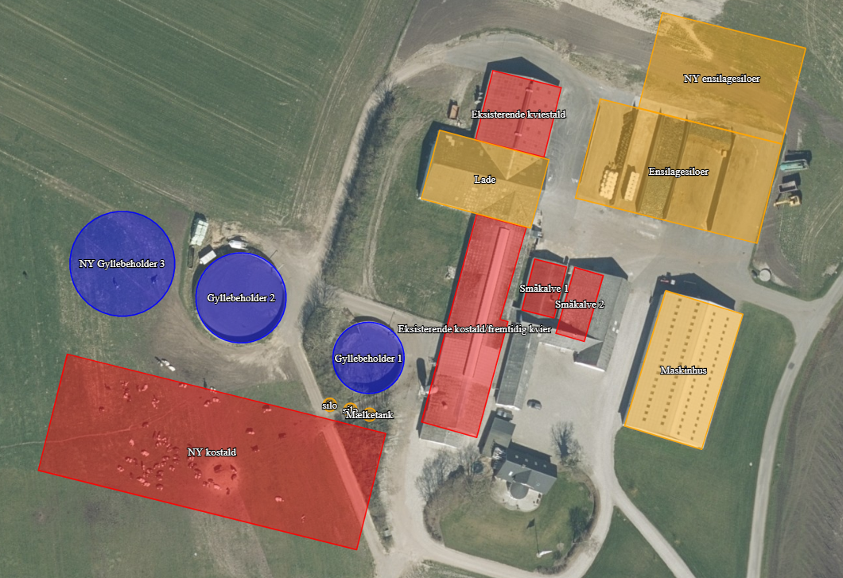
Situationsplan, trin 2 (som indtegnet i husdyrgodkendelse.dk)

Produktionsareal, staldsystem og dyretype

8-års drift
Husdyrbruget på Ørum Mosevej 19 fik i januar 2012 tilladelse til skift i dyretype. Herved var den tilladte produktion 136 malkekøer med opdræt (254,5 DE).

Nudrift
Ejendommen fik i november 2012 en § 12 miljøgodkendelse til 360 køer, 75 småkalve, 320 kvieopdræt og 198 tyrekalve, svarende til 655,36 DE. Projektet indebar opførelse af en ny kostald mod vest, samt 2 nye gylletanke. Stalden og gyllebeholderne er ikke realiseret. Nudriften er derfor den del af godkendelsen fra november 2012, der er taget i brug.
Efterfølgende er der i 2015 givet tilladelse til opsætning af udsprinklingsanlæg samt udvidelse af ensilagesiloerne.

Ansøgt drift
Ved beregningen af produktionsarealet er gangarealer, foderbord og nakkebomsarealet fratrukket. Se bilag 2 for en oversigt over produktionsarealet, samt beregning heraf.
Udvidelsen foregår i to trin:

Trin 1 (skema 218102)
Se scenarieberegning i skema 218102 i husdyrgodkendelse.dk. Det bemærkes at i denne er ammoniakemissionen under 3500 kg N.
- Det eksisterende produktionsareal godkendes under kvadratmetermodellen. Samtidig etableres et dybstrøelsesareal på op til 300 m² i den nuværende lade. Dybstrøelsesarealet indgår ikke i trin 2.
- Der er ikke indtastet udegående dyr i ansøgt drift.
- Ensilagesiloerne forlænges med 30 m mod nord. Udsprinklingsanlægget udvides.
- Der opføres en ny gyllebeholder på 4.000 m³. Det er planlagt at der skal være telt på beholderen. Effekten er ikke medregnet i ansøgningen, da BAT niveauet er opnået uden teltoverdækning.
De ansøgte dyretyper og staldsystem ses i nedenstående tabel.
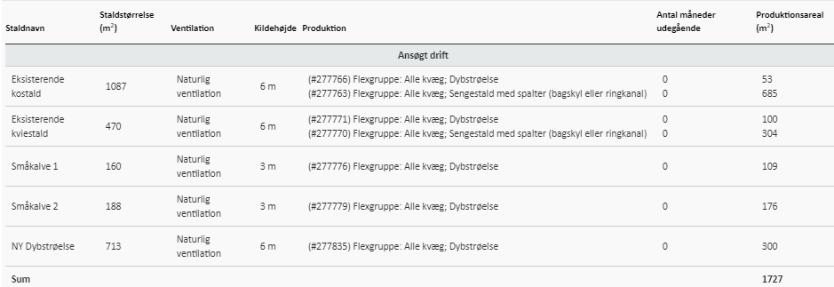
Trin 1: Oversigt over dyretyper, staldsystem og produktionsareal i ansøgt drift (tabel fra husdyrgodkendelse.dk).

Beskrivelse af driften i trin 1 relateres til driften i trin 2. Det samlede projekt (trin 1 + trin 2) beskrives i denne projektbeskrivelse/miljøkonsekvensrapport.

Trin 2 (skema 217084)
- Der opføres en ny kostald, mens den eksisterende kostald ændres til kviestald. I den nye kostald vil der være et produktionsareal med fast drænet gulv og et areal med dybstrøelse. I den nye kostald vil der blive opsat malkerobotter. Den endelige indretning af stalden er dog ikke fastlagt, dog vil produktionsarealernes størrelse ikke overstige det ansøgte.
- I ”tidligere kostald/fremtidig kvier” udvides produktionsarealet med et dybstrøelsesareal på 42 m² (nuværende malkerobotter). Ejendommen drives økologisk, og kvierne er her indtastet som udegående i sommerhalvåret (6 mdr.). Kvierne i ”eksisterende kviestald” er ligeledes udegående i nudriften, mens der ikke er udegående dyr i nudriften i de øvrige staldafsnit. Produktionsarealer med småkalve fortsætter uændret.
- Der opsættes to fodersiloer og en mælketank ved den nye kostald.
De ansøgte dyretyper og staldsystem ses i nedenstående tabel. Nudrift samt 8-års drift fremgår ligeledes af nedenstående.
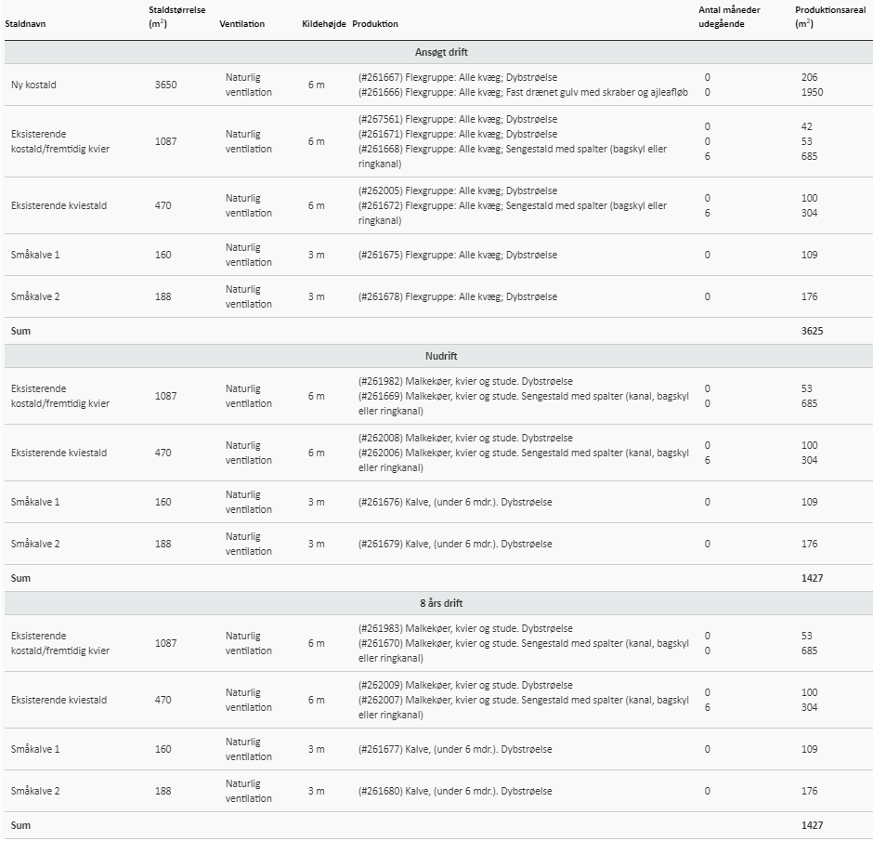
Trin 2: Oversigt over dyretyper, staldsystem og produktionsareal i ansøgt drift, nudrift og 8-års drift (tabel fra husdyrgodkendelse.dk).

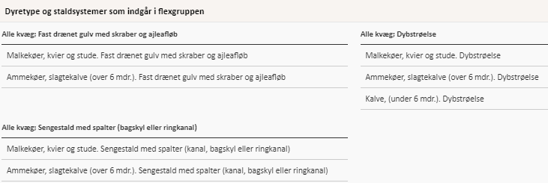
Oversigt over flexgrupper (fra husdyrgodkendelse.dk)

Håndtering og opbevaring af husdyrgødning
På ejendommen er der nuværende 2 gyllebeholdere på hhv. 1.500 m³ og 2.500 m³. Der ansøges om at opføre en ny gyllebeholder på 4.000 m³. Med kapaciteten i kanalerne, giver dette i alt en opbevaringskapacitet på 8.630 m³. I beregningen er den ekstra kapacitet, der er til rådighed når den nye gyllebeholder overdækkes med et telt, ikke medregnet (ca. 400 m³).
Det estimeres at den nye kostald vil kunne rumme ca. 280 køer, hvilket danner grundlaget for nedenstående beregning. Med afsæt i dette, produceres der i alt ca. 10.250 m³ (se nedenstående tabel). Dette giver en opbevaringskapacitet på 10,1 måneder. I beregningen er der ikke taget højde for udegående dyr. Kvierne og køerne er udegående i sommerhalvåret (køerne dog med adgang til stalden), hvorfor den reelle gylleproduktion vil være mindre end herunder beregnet.
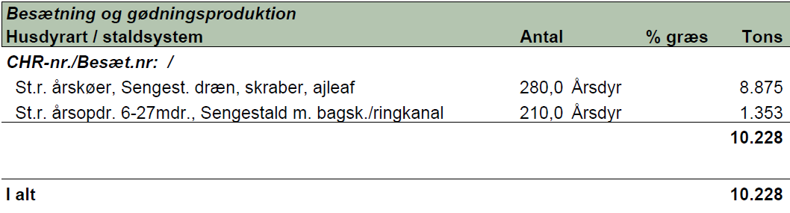
Et estimat af den producerede mængde husdyrgødning med det forventede dyrehold. Der ansøges om flexgrupper, og den reelle gylleproduktion kan derfor variere. Vand fra vask af malkeanlæg er medregnet i beregningen. I ovenstående er der ikke taget højde for udegående dyr.

Redegørelse for kapacitet til opbevaring af flydende husdyrgødning fra ejendommen
Beholder | Kapacitet (m³) | Overflade-areal (m²)** | Drift | Teknologi | Yderligere krav  (gyllealarm m.v.)
Gyllebeholder 1  Ørum Mosevej 19 | 1.450* | 370 | Ansøgt drift | - | nej
Gyllebeholder 1  Ørum Mosevej 19 | 1.450* | 370 | Nudrift | - | nej
Gyllebeholder 1  Ørum Mosevej 19 | 1.450* | 370 | 8 års drift | - | nej
Gyllebeholder 2(NY)  Ørum Mosevej 19 | 2.500* | 592 | Ansøgt drift | - | nej
Gyllebeholder 2(NY)  Ørum Mosevej 19 | 2.500* | 592 | Nudrift | - | nej
Gyllebeholder 2(NY)  Ørum Mosevej 19 | 2.500* | 592 | 8 års drift | - | nej
Gyllebeholder 3(NY)  Ørum Mosevej 19 | 4.000 | 801 | Ansøgt drift | - | nej
Kanaler + fortank | 680*
I alt | 8.630
*Data fra BBR **Overfladeareal fra indtegningen i www.husdyrgodkendelse.dk
Da der er opbevaringskapacitet til mere end 9 måneder vurderes det, at der er tilstrækkelig med opbevaringskapacitet.
Gyllebeholderne på bedriften er ikke omfattet af krav om gyllealarm jf. Husdyrgødningsbekendtgørelsens § 21.
Dybstrøelse bliver opbevaret efter reglerne i husdyrgødningsbekendtgørelsen. Dybstrøelse opbevares i markstak.
Ensilagesaft fra plansiloen udsprinkles på marken nord for Ørum Mosevej 20 i et nyetableret anlæg, samt til marken nord for Ørum Mosevej 19 i det eksisterende udsprinklingsanlæg.
Gyllebeholderen har flydelag, og omrøring af gyllebeholderen sker kort tid før beholderen skal tømmes f.eks. ved udspredning. Dette er med til at mindske lugtgener fra oplagring af gylle og i forbindelse med udspredning.

Bygningsmæssige ændringer og anlægsarbejde

Trin 1:
Der etableres et dybstrøelsesareal på op til 300 m² i den nuværende lade.
Der opføres en ny gyllebeholder på 4.000 m³ øst for de eksisterende beholdere.
Ensilagesiloerne forlænges med 30 m mod nord, i alt en udvidelse på ca. 1350 m² (30 x 45 m). De eksisterende mure i siloerne forlænges tilsvarende.
Der opsættes yderligere en fortank til opsamling af vand fra ensilagepladsen. Udsprinklingsanlægget udvides 2 sprinklere, der opsættes på marken nord for nord for Ørum Mosevej 20. Se bilag 1.
Rundt om ensilagepladsen, mod vest og nord, anlægges der et færdselsområde med asfalt. Området bliver ca. 5-6 m længere end siloerne mod nord, mens der udvides mod vest, således pladsen skråner ind mod det eksisterende asfalterede område. Herudover asfalteres den nuværende vej vest om anlægget. Der anlægges en ny asfalteret vej nord/vest omkring den nye gyllebeholder. Se bilag 1.

Trin 2:
Der opføres en ny kostald sydvest for det eksisterende staldanlæg. Stalden er dimensioneret til 100 x 36,5 m, i alt 3.650 m². Stalden skal rumme et produktionsareal med 1.950 m² fast drænet gulv, samt et areal med 206 m² dybstrøelse. Det forventes at stalden bliver en sengestald med 3 rækker sengebåse på hver side af foderbordet, og at der opsættes malkerobotter. Staldens indretning er ikke fastlagt, men de ansøgte produktionsarealer overskrides ikke. Den nye kostald opføres i samme stil som maskinhuset mod øst; gråt eternittag, facader i lyse søstenselementer og gavle med røde stålplader. Området for opførsel af stalden er fladt, men eventuel terrænregulering vil blive beskrevet i forbindelse med byggeansøgningen.
I den eksisterende kostald/fremtidige kvier indrettes området, der før anvendtes til malkerobotter, til dybstrøelse. I alt øges produktionsarealet i stalden med 42 m² dybstrøelse.
Den asfalterede vej fortsætter vest og syd omkring den nye kostald, og ender op ved Ørum Mosevej. I sammenhæng hermed asfalteres området vest for og en del af området nord for den nye kostald. Se oversigtstegning i bilag 1.
Yderligere opsættes to fodersiloer og en mælketank nord for den nye kostald. Fodersiloernes højde vil være den samme som den eksisterende silo. Alternativt skal de to siloer og mælketanken opsættes på den anden side af stalden jf. bilag 1.
Alternative løsninger for placering af anlæg er vurderet i afsnit 14.

Erhvervsmæssig nødvendighed
Efter nævnets praksis kan opførelse af en stald på et husdyrbrug være erhvervsmæssigt nødvendig for ejendommens drift, hvis byggeriet knytter sig til bedriftens husdyrproduktion, og ikke ligger udover sædvanlig størrelse og kapacitet i forhold til ejendommens ansøgte dyrehold og landbrugsareal. Med det ansøgte opnås desuden en fleksibel godkendelse. Produktionen vil derfor kunne optimeres og tilpasses. Udvidelsen er derfor erhvervsmæssig nødvendig.

Produktionsmæssig sammenhæng med andre husdyrbrug
Ansøger driver ikke andre husdyrbrug. Husdyrbruget er ikke teknisk, forurenings- eller driftsmæssigt forbundet med andre husdyrbrug.

Husdyrbruget og det ansøgtes beliggenhed

Landskabs- og planmæssige forhold

Landskab og landskabsvurdering
Staldanlægget ligger godt 2 km nord for Grindsted, og knap 4 km vest for Hjallerup. Landskabet omkring ejendommen præges af intensivt dyrkede marker, spredt bebyggelse og naturarealer med bl.a. mose. Nord for ejendommen ligger Ajstrup Mose, en tidligere tørvemose.
Indsynet til ejendommen er åbent set fra Ørum Mosevej. Fra vest og nord sløres ejendommen af Ajstrup Mose/eksisterende beplantning.
Udvidelsen af ensilagepladsen sker som en forlængelse af det eksisterende anlæg mod nord, hvilket giver en god visuel sammenhæng i anlægget. Forlængelsen vil, som det øvrige anlæg, fremstå tydeligt fra Ørum Mosevej.
Ændringen i den nuværende kostald/fremtidig kviestald foregår i eksisterende bygning, og den landskabelige påvirkning vil derfor ikke ændres.
Ændringen i laden i trin 1 sker i en eksisterende bygning, og den landskabelige påvirkning vil derfor ikke ændres.
Den nye kostald opføres sydvest for de eksisterende stalde, syd for gyllebeholderne. Stalden dimensioneres til 100 x 36,5 m, og opføres i samme stil som det eksisterende maskinhus. Den nye kostald vil blive delvist afskærmet fra øst af eksisterende beplantning, fra nord ad Ørum Mosevej vil stalden være afskærmet af de eksisterende bygninger, mens stalden vil fremstå åbent fra syd. Stalden opføres ca. 10 m fra den eksisterende staldbygning, og 10-15 m fra de eksisterende gyllebeholdere. Den nære placering giver god sammenhæng i byggemassen. Af hensyn til påvirkning af natur, er det ikke muligt at flytte den nye stald mod nord for at afskærme yderligere via den eksisterende byggemasse.
De nye fodersiloer og mælketanken opsættes op ad den nye kostald. Fodersiloerne bliver ca. 10 m høje, og vil derfor ikke være højere end den planlagte kostald. Mælketankens højde vil heller ikke overstige kostaldens. Med en placering nord for den nye kostald vil indsynet til siloerne/tanken derfor afskærmes af byggemassen.

Forhold til Kommuneplan
Ejendommen ligger i et område, der ifølge kommuneplanen har følgende udpegninger:
Aktuelle retningslinjer i kommuneplanen
11.2.3 Øvrige landområder
I øvrige landområder skal hensynet til jordbrug, natur og landskabsinteresser varetages i balance mellem interesserne i det åbne land og byudviklingsinteresserne. I disse områder må planlægning og administration vedrørende arealanvendelsen og tilstanden ikke forringe muligheden for at opfylde naturkvaliteten for områdets naturtyper fastlagt efter principperne i naturplanlægningssystemet.
12 Vandmiljø
Opland til GerÅ
Opland til Lindholm Å
Område med drikkevandsinteresser

Bygge- og beskyttelseslinjer
Husdyrbrugets placering ift. beskyttelseslinjer er opsummeret i nedenstående tabel.
Beskyttelseslinje | Ligger det ansøgte inden for beskyttelsen?
Beskyttelseslinje | Nej | Ja | Delvist
Søbeskyttelseslinje | ☒ | ☐ | ☐
Åbeskyttelseslinje | ☒ | ☐ | ☐
Skovbyggelinje | ☒ | ☐ | ☐
Strandbeskyttelseslinje | ☒ | ☐ | ☐
Klitfredning | ☒ | ☐ | ☐
Kirkebyggelinje | ☒ | ☐ | ☐
Kystnærhedszone | ☒ | ☐ | ☐

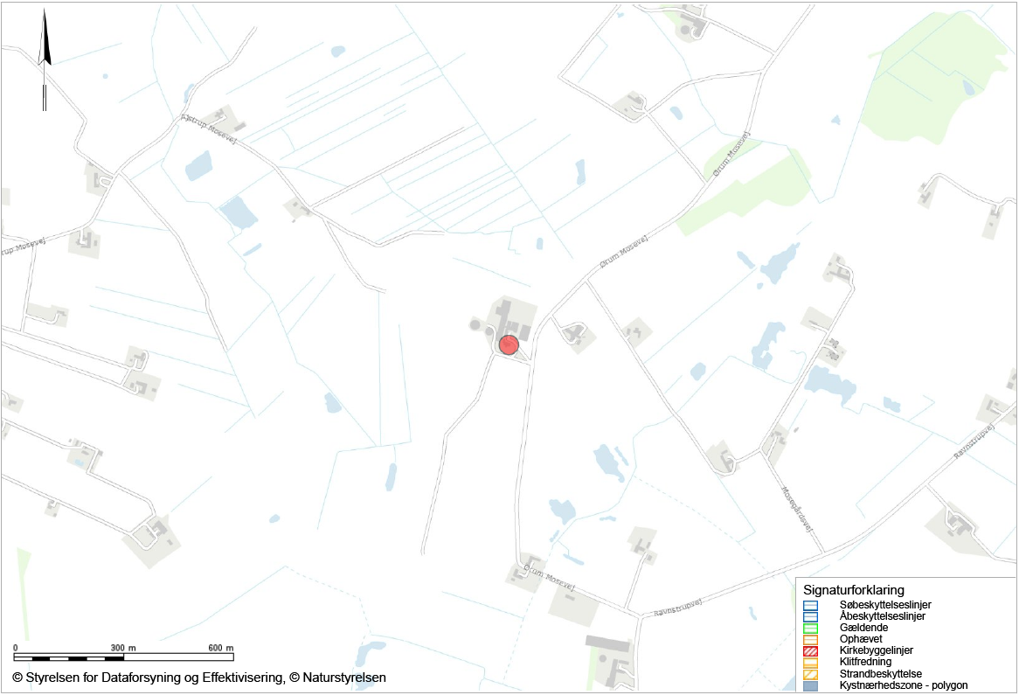
Husdyrbrugets placering ift. bygge- og beskyttelseslinjer (kort fra plandata.dk).

Habitat- og fuglebeskyttelsesområder
 |  | Placering i forhold til det ansøgte
Nærmeste habitatområde: |  | ca. 2,8 km mod syd
 | Hammer Bakker, østlig del | ca. 2,8 km mod syd
Nærmeste fuglebeskyttelsesområde: |  | ca. 15 km mod sydvest
 | Ulvedybet og Nibe Bredning | ca. 15 km mod sydvest

I habitatområderne findes der naturtyper, der er sårbare over for ammoniakdeposition (kategori 1 natur). Det ansøgte overholder afskæringskriterierne i Husdyrgodkendelsesbekendtgørelsen, se afsnit 6 Ammoniakemission.
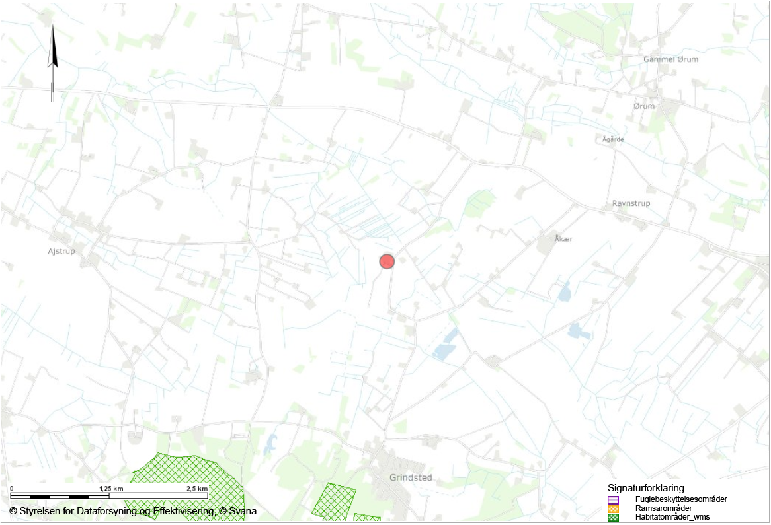
Oversigt over habitat- og fuglebeskyttelsesområder (kort fra plandata.dk). Det røde punkt markerer husdyrbruget.

Fredede områder, jord- og stendiger samt kulturarvsarealer
 |  | Placering i forhold til det ansøgte
Nærmeste fredede område: |  | ca. 3 km
 | Hammer Kirke | ca. 3 km
Nærmeste jord- og stendiger: |  | Der er ikke registreret beskyttede jord- og stendiger nær ejendommen
Nærmeste fortidsminder: |  | Der er ikke registreret fortidsminder nær ejendommen
Nærmeste kulturarvsarealer: |  | Der er ikke registreret kulturarvsarealer nær ejendommen

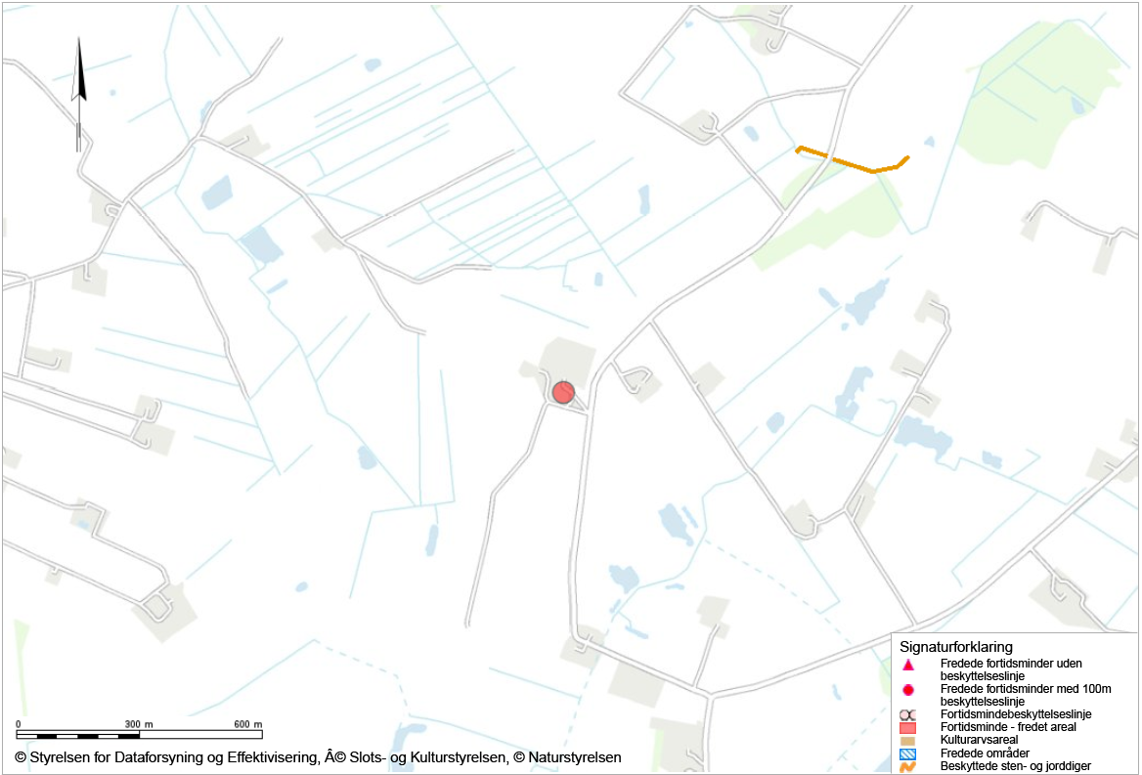
Oversigt over fredninger, diger, fortidsminder og kulturarvsarealer (kort fra plandata.dk). Det røde punkt markerer husdyrbruget.

Vurdering af landskabs- og planmæssige forhold
Ejendommen ligger åbent set fra Ørum Mosevej. Fra vest og nord sløres indsynet til ejendommen af naturområder.
Forlængelsen af ensilagesiloerne vil fremstå åbent set fra Ørum Mosevej. Da de fremstår som en naturlig forlængelse af det eksisterende anlæg, vurderes det dog at den valgte placering tager bedst hensyn til fremtoningen i landskabet.
Indsynet fra Ørum Mosevej til den nye kostald afskærmes mod nord af den eksisterende byggemasse og fra øst afskærmes indsynet delvist af den eksisterende beplantning og byggemasse. Stalden vil fremstå åbent set fra syd, lige som det øvrige staldanlæg. Fra nord og vest afskærmer naturområder indsynet til ejendommen. Stalden opføres i sammenhæng med den eksisterende byggemasse, og placeringen giver en god visuel sammenhæng i anlægget. Af hensyn til natur er det ikke muligt at placere stalden nord for gyllebeholderne, hvorved den eksisterende byggemasse ville afskærme indsynet. Den valgte placering tager således bedst hensyn til natur og landskabelig påvirkning, og vurderes at være den bedst mulige placering hvor landskabet præges mindst muligt.
De ansøgte fodersiloer og mælketanken placeres nord for den ansøgte kostald, hvorved indsynet til disse afskærmes af bygningsmassen. Den ansøgte placering af fodersiloer/mælketank vurderes derfor at præge landskabet mindst muligt.
Den planlagte udvidelse af husdyrbruget vurderes ikke at være i strid med retningslinjerne i kommuneplanen for Aalborg Kommune.
Da det ansøgte overholder afskæringskriterierne for ammoniakdeposition på naturområder, vurderes det ikke at have en væsentlig indvirkning på habitat- eller fuglebeskyttelsesområder.
Der er langt til fredede områder, fortidsminder, kulturarvsarealer og registrerede jord- og stendiger, og det ansøgte vurderes derfor ikke at være i strid med disse.

Generelle afstandskrav (§§ 6 og 8)
Afstandene til de i Husdyrbrugslovens §§ 6 og 8 nævnte områder fremgår af nedenstående tabeller.
Afstande og afstandskrav jf. husdyrbrugsloven § 6
(Gælder kun etablering af husdyranlæg og gødnings- og ensilageopbevaringsanlæg på husdyrbrug og udvidelse eller ændring heraf, der medfører forøget forurening)
 | Afstandskrav | Placering | Aktuel afstand
Eksisterende eller ifølge kommuneplanens rammedel fremtidigt byzone- eller sommerhusområde | 50 m | Grindsted | Ca. 2,2 km
Område i landzone, der i lokalplan er udlagt til boligformål, institution, rekreative formål etc. | 50 m | Grindsted | Ca. 2,3 km
Nabobeboelse | 50 m | Ørum Mosevej 20* | 134 m
*Ørum Mosevej 20 ejes af ansøger.

Afstande og afstandskrav jf. husdyrbrugsloven § 8
(Gælder kun etablering af husdyranlæg og gødnings- og ensilageopbevaringsanlæg på husdyrbrug og udvidelse eller ændring heraf, der medfører forøget forurening)
 | Afstandskrav (m) | Aktuel afstand (m)
Ikke-almene vandforsyningsanlæg | Min. 25 | > 900 m
Almene vandforsyningsanlæg | Min. 50 | > 2,5 km
Vandløb, herunder dræn og søer | Min. 15 | 57 m (ensilagesilo)
Offentlig vej og privat fællesvej | Min. 15 | 41 m
Levnedsmiddelvirksomhed | Min. 25 | > 25 m
Beboelse på samme ejendom | Min. 15 | 10 m (kviestald)*  35 m (ny kostald)
Naboskel | Min. 30 | 43 m (ensilagesilo)

*Afstandskravet til beboelse på samme ejendom overholdes umiddelbart ikke. Der er tale om eksisterende staldbygninger (kviestald), hvor dyretypen ændres, og hvor der sker udvidelse af dybstrøelsesarealet. Da der er tale om eksisterende, er det ikke muligt at tilpasse staldens placering efter afstandskravet. På baggrund heraf søges om dispensation for afstanden til beboelse på samme ejendom.
De øvrige afstandskrav ift. husdyrbrugslovens §6 og §8 overholdes.

Ammoniakemission
Emissionen af ammoniak fra det ansøgte projekt fremgår af beregninger i husdyrgodkendelse.dk, se nedenstående tabel.
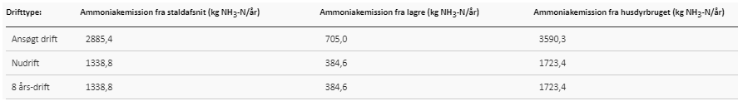

Det samlede resultat af ammoniakberegningerne i husdyrgodkendelse.dk (trin 2).

Ammoniakdeposition til naturområder
Nærmeste beskyttede naturområder ses på nedenstående figur.
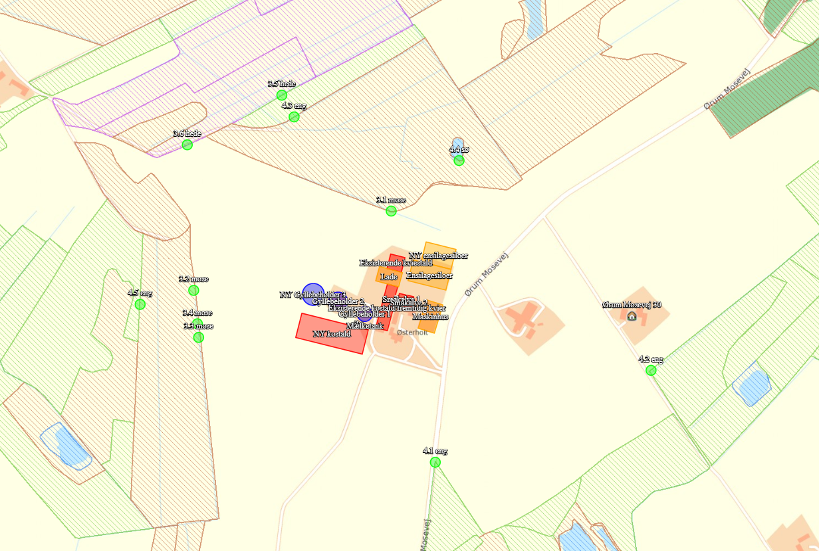
Kort over nærmeste naturområder (fra husdyrgodkendelse.dk). Øvrige afsatte naturpunkter kan ses i ansøgningsskemaet på husdyrgodkendelse.dk.

Den totale ammoniakdeposition samt merdepositionen i forhold til nudriften og i forhold til driften for 8 år siden på de afsatte naturpunkter ses i nedenstående tabel. For øvrige detaljer om ammoniakdeposition, se ansøgningsskemaet i husdyrgodkendelse.dk.
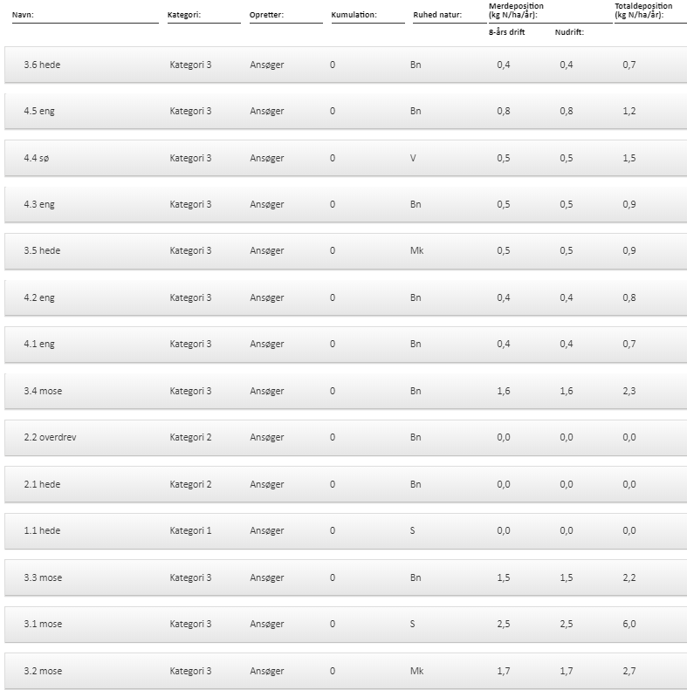
Resultat af beregninger af ammoniakdeposition i de afsatte naturpunkter (fra husdyrgodkendelse.dk) (trin 2)

Kategori 1 natur
Nærmeste kategori 1 natur er en hede beliggende over 3 km sydvest for anlægget.
Jf. Husdyrgodkendelsesbekendtgørelsen § 26 er må totaldepositionen til kategori 1 ikke overstige følgende værdier:
- 0,2 kg N/ha/år, hvis der er >1 andet husdyrbrug i nærheden.
- 0,4 kg N/ha/år, hvis der er 1 andet husdyrbrug i nærheden.
- 0,7 kg N/ha/år, hvis der ikke er andre husdyrbrug i nærheden.
Den beregnede totaldeposition i de afsatte kategori 1 naturpunkter er på højst 0 kg N/ha/år. Da totaldepostionen er under 0,2 kg N/ha/år er der ikke vurderet på kumulation i forhold til andre husdyrbrug. Afskæringskriteriet er overholdt.

Kategori 2 natur
Nærmeste kategori 2 natur er en hede beliggende ca. 3 km sydvest for ejendommen.
Ifølge Husdyrgodkendelsesbekendtgørelsen er afskæringskriteriet for totaldepositionen til kategori 2 natur på 1,0 kg N/ha/år.
Den beregnede totaldeposition i de afsatte kategori 2 naturpunkter er på 0 kg N/ha/år. Afskæringskriteriet er derfor overholdt.

Kategori 3 natur
Nærmeste kategori 3 natur er moser vest (138 m) og nord (63 m) for anlægget.

Mosen mod nord - naturpunkt 3.1 mose
Aalborg Kommune har vurderet at mosen kan tåle en merbelastning på 2 kg N/ha/år, men vurderer at ved afgræsning af området, vil området kunne tåle en merbelastning på 2,5 kg N/ha/år.
- Trin 1: Merdepositionen på mosen mod nord er på 1,9 kg N/ha/år. Merbelastningen ved det ansøgte overstiger ikke den, af Aalborg Kommune, vurderede tålegrænse.

- Trin 2: Merdepositionen på mosen mod nord er på 2,5 kg N/ha/år. Ansøger ønsker at afgræsse området, hvorved Aalborg Kommune har vurderet at området kan tåle en merbelastning på 2,5 kg N/ha/år. Den overordnede del af området der afgræsses, er vist på nedenstående figur. Området afgræsses med et dyretryk på maks. 0,5 DE/ha.
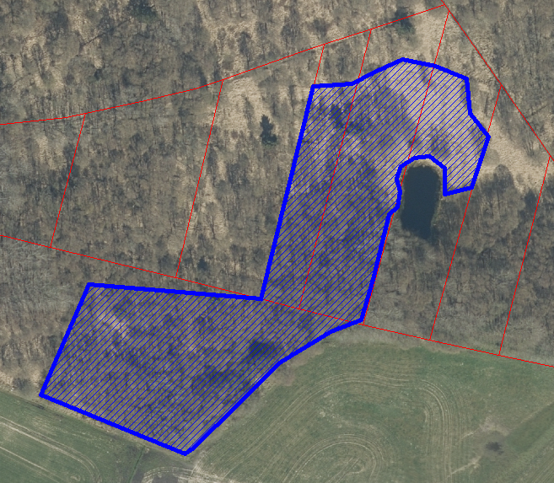
Den blå indtegning markerer den overordnede del af mosen (mod nord) der afgræsses.

Mosen mod vest - naturpunkt 3.2 mose, 3.3 mose og 3.4 mose
Aalborg Kommune har vurderet at mosen kan tåle en merbelastning på 2 kg N/ha/år.
- Trin 1: Merdepositionen på mosen mod vest er på 0,6 kg N/ha/år, og overstiger dermed ikke 1,0 kg N/ha/år.

- Trin 2: Merdepositionen på mosen mod vest er på 1,7 kg N/ha/år. Merbelastningen ved det ansøgte overstiger ikke den, af Aalborg Kommune, vurderede tålegrænse.
Merdepositionen i de øvrige afsatte kategori 3 naturpunkter overstiger ikke 1,0 kg N/ha/år. Da der ikke kan stilles et krav for merdepositionen af ammoniak på under 1,0 kg N/ha/år for kategori 3 natur, er disse ikke vurderet yderligere.

Øvrig beskyttet natur
Nærmeste øvrig beskyttet natur er enge nordvest, vest, syd og øst for anlægget. Herudover er der en sø mod nord. Merdepositionen i disse punkter overstiger ikke 1,0 kg N/ha/år, og der er derfor ikke foretaget yderligere vurderinger.

Bilag IV-arter
Der er foretaget en søgning i naturdata.dk i en radius af ca. 2 km fra ejendommen (se nedenstående figur).
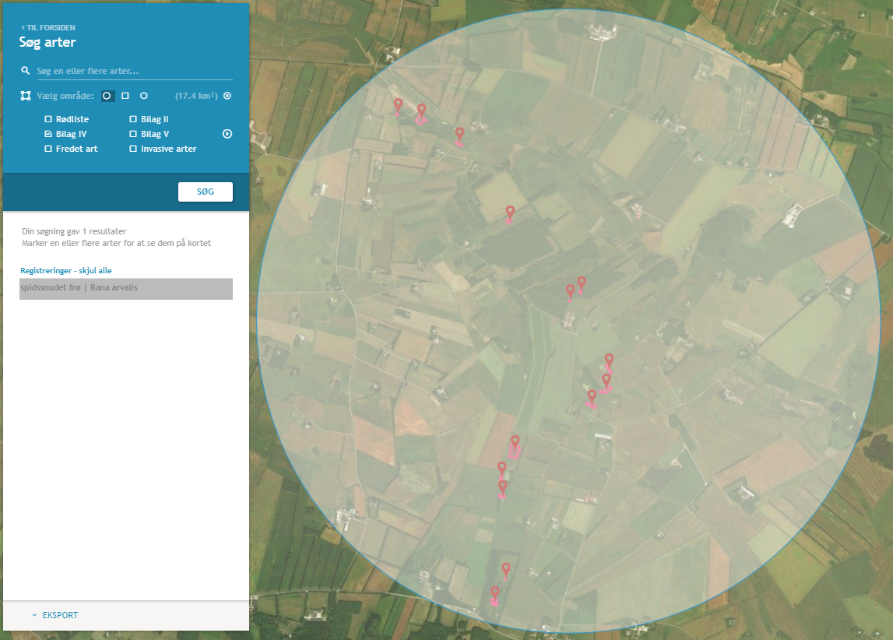
Resultat af søgningen på fund af bilag IV-arter i en radius af ca. 2 km fra ejendommen (kort fra naturdata.dk).

I ovenstående område er der ud fra oplysningerne på naturdata.dk fundet følgende arter omfattet af Habitatdirektivets bilag IV:
Spidssnudet frø | Spidssnudet frø yngler i yngler i mange slags vådområder, men det foretrukne ynglehabitat er vandhuller som indgår i sammenhængende naturområder, især enge og moser. Rasteområderne for Spidssnudet frø er især fugtige områder, og trives desuden hvor der er udstrakte enge og moser omkring ynglevandhullerne.

Nærmeste kendte forekomst af arten er i mosen nord for ejendommen.

Vurdering af ammoniakdeposition til naturområder
Afskæringskriterierne i Husdyrgodkendelsesbekendtgørelsen bliver overholdt for kategori 1 og kategori 2 natur, hvorfor det vurderes at projektet hverken i sig selv eller i sammenhæng med andre projekter vil påvirke kategori 1 eller kategori 2 natur negativt.
Aalborg Kommune har vurderet moserne vest og nord for ejendommen, og kommet frem til at merbelastningen maksimalt må være hhv. 2,0 og 2,5 kg N/ha/år, såfremt mosen mod nord afgræsses. De vurderede tålegrænser for kategori 3 natur overholdes, og der er ikke en merdeposition på over 1 kg N/ha/år på øvrig vejledende §3 beskyttet natur. På baggrund heraf vurderes det at projektet hverken i sig selv eller i sammenhæng med andre projekter vil påvirke kategori 3 natur eller øvrig vejledende beskyttet § 3 natur negativt.
Nærmeste kendte forekomst af bilag IV arter er af arten spidssnudet frø, i mosen nord for husdyrbruget. Arten er tilknyttet våde områder. Udvidelsen af dyreholdet sker i eksisterende bygninger og på et brugsareal/et areal i omdrift. Det vurderes ikke at området for staldbyggeriet er egnet yngle- eller rasteområde for arten eller andre arter omfattet af bilag IV.
Potentiel forekomst af bilag IV-arter i området vurderes knyttet til områdets beskyttede naturarealer, småskove, vandløb og ikke dyrkede arealer i øvrigt. Det ansøgte overholder Husdyrgodkendelsesbekendtgørelsens afskæringskriterier for kategori 1 og 2 natur. De vurderede tålegrænser for kategori 3 natur overholdes, og der er ikke en merdeposition på over 1 kg N/ha/år på øvrig vejledende §3 beskyttet natur. Det ansøgte projekt vurderes derfor ikke at have en væsentlig effekt på levesteder samt yngle- og rasteområder for bilag IV-arter.
Vær generelt opmærksom på at de beskyttede § 3 naturtyper samt beskyttede sten- og jorddiger danner levested for størstedelen af bilag IV arterne.

Lugtemission
I ansøgningsskemaet i husdyrgodkendelse.dk er nærmeste byzone, samlet bebyggelse og enkeltbolig angivet. Punkterne udpeges som følger:
Byzone
Eksisterende og ifølge kommuneplanens rammedel fremtidig byzone eller sommerhusområde
Samlet bebyggelse
Område i landzone, der i lokalplan er udlagt til boligformål, blandet bolig- og erhvervsformål eller til offentlige formål med henblik på beboelse, institutioner, rekreative formål og lign.
eller
Beboelsesbygninger i samlet bebyggelse i landzone
Enkelt bolig
Beboelsesbygninger på ejendomme uden landbrugspligt, der ikke ejes af den ansvarlige for driften af husdyrbruget

Ansøger ejer Ørum Mosevej 20.
Hvis der er andre husdyrbrug nærmere end 300 m fra samme punkt i byzone, sommerhusområde, lokalplanlagt boligområde i landzone, samlet bebyggelse m.v., eller nærmere end 100 m fra samme punkt på en enkeltbolig skal geneafstanden forøges med hhv. 10 pct., hvis der er 1 husdyrbrug med en ammoniakemission på mere end 750 kg NH3-N pr. år, og 20 pct., hvis der er 2 eller flere husdyrbrug med en ammoniakemission på mere end 750 kg NH3-N pr. år.
Der er ikke andre husdyrbrug inden for 100 m fra nærmeste enkeltbolig.
Da der er langt til nærmeste samlede bebyggelse og nærmeste punkt i byzone, er der ikke vurderet kumulation for de to punkter.
Den vægtede gennemsnitsafstand af staldenes lugtcentrum til de afsatte punkter er beregnet i ansøgningssystemet. Beregningerne i husdyrgodkendelse.dk viser at det ansøgte overholder Husdyrbrugslovens lugtgenekriterier, se nedenstående tabel.
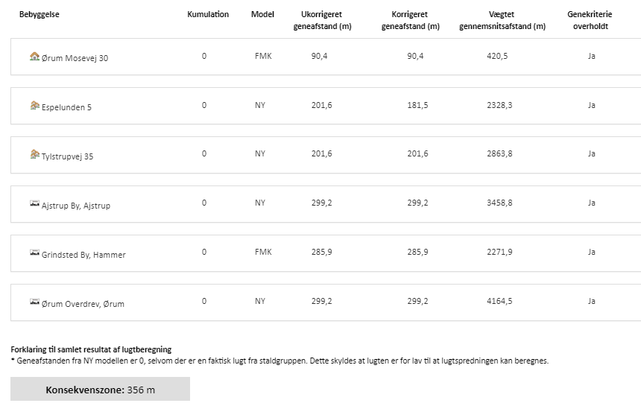
Tabel over lugtberegninger fra husdyrgodkendelse.dk (trin 2)

Ovenstående er beregninger for trin 2. Beregningen for trin 1 ses i skema 218102.

Vurdering af lugtgener for omboende
Det ansøgte overholder lugtgenekriterierne, og det vurderes derfor ikke at der vil være væsentlige lugtgener i forbindelse med projektet.

BAT - ammoniakemission
Ejendommen skal leve op til BAT-krav, da der er en ammoniakfordampning på over 750 kg NH₃-N/år.
I lovgivningen er der faste krav hertil, som sikrer at husdyrbrug vælger et staldsystem eller en teknologi blandt de bedste tilgængelige, for at begrænse ammoniakudledningen fra husdyrbruget. De BAT-krav, der stilles til husdyrbrugene, bidrager til, at målet for fald i ammoniakemissionen i Danmark nås og at den sundhedspåvirkning ammoniak afstedkommer dermed imødegås. Når ammoniakudledningen begrænses, bidrager det også til en generel bedre beskyttelse af ammoniakfølsom natur, da baggrundsbelastninger hertil begrænses.
Den vejledende grænseværdi for ammoniaktab (emissionsgrænseværdien) pr. år opnåelig ved anvendelse af bedste tilgængelige teknik (BAT) er beregnet i husdyrgodkendelse.dk. Den samlede BAT beregning fremgår af nedenstående tabel.
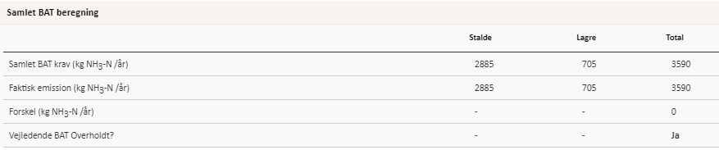
Den samlede BAT beregning fra husdyrgodkendelse.dk (trin 2)

Det ansøgte overholder BAT-krav for ammoniakemissionen.
BAT-beregningen er baseret på nedenstående forudsætning om eksisterende og nye/renoverede staldafsnit, samt udegående dyr.
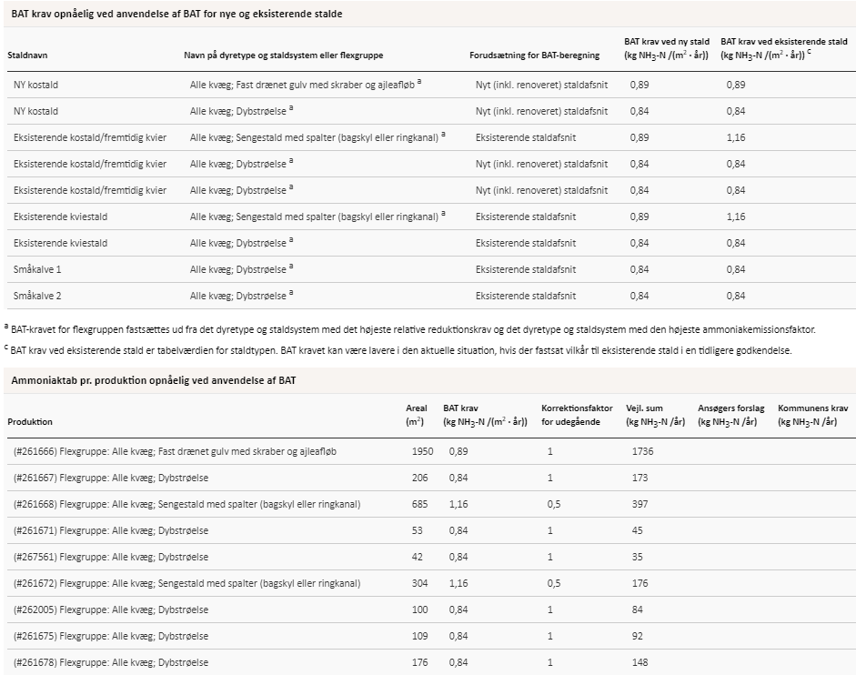
Forudsætning for BAT-beregningen (fra husdyrgodkendelse.dk) (trin 2)

Ovenstående er beregninger for trin 2. Beregningen for trin 1 ses i skema 218102.

Vurdering af BAT – ammoniakemission
Det ansøgte overholder BAT-krav for ammoniakemissionen. Det vurderes derfor det at ansøgte lever op til kravet om anvendelse af bedst tilgængelige teknologi for ammoniakemissionen.

Øvrige emissioner og genepåvirkninger

Støj
Der malkes med robotter, der generelt er støjsvage. Malkningen foregår derfor løbende over døgnet.
Der blandes og hentes foder dagligt. Blandingen af foder sker ved ensilagepladsen. Der blandes foder 2 gange dagligt. Blandetiden forøges med en øget besætning.
Kraftfoder indblæses. Der leveres foder ca. hver 3. uge. Indblæsningen varer ca. 30 min i alt til begge siloer.
Der kan ligeledes forventes støj fra transport i forbindelse med daglig kørsel, samt periodevis i forbindelse med udbringning af gylle og ved ensilering.

Vurdering af støjgener
Typen af støj fra virksomhedens aktiviteter på ejendommen ændres ikke i forbindelse med den søgte ændring, men varigheden af aktiviteterne og frekvensen af transporter forøges. Der er over 250 m til nærmeste nabo, og det forventes derfor ikke at støjgener til omgivelserne forøges væsentligt.

Støv
I forbindelse med indblæsning af foder kan der opstå støvgener, dog i en begrænset periode.
Ejendommens primære tilkørselsveje er asfaltbelagte vej fra øst. De interne transportveje er centralt placeret mellem og omkring bygningerne. De fleste af de interne transportveje er asfaltbelagte, og i forbindelse med det ansøgte asfalteres flere veje/områder. Nærmeste nabo (ikke ejet af ansøger) ligger over 250 m øst for ejendommen.

Vurdering af støvgener
Ved udvidelsen vil foderforbruget stige, og der skal indblæses foder i flere siloer. Transportvejene er primært asfaltbelagte, og støvgener i forbindelse med transport er derfor begrænset. Nærmeste nabo ligger forholdsvis langt fra ejendommen, og støv fra virksomhedens aktiviteter vurderes derfor ikke at give forøgede gener.

Rystelser
Der vil være kørsel med fodervognen dagligt. Der vil ligeledes være sæsonbaseret udbringning af husdyrgødning, kørsel i forbindelse med høst m.v., samt oplagring af ensilage. Det sker med store landbrugsmaskiner. Herudover vil der være transport med foder flere gange om måneden og transport af mælk flere gange ugentligt. Disse transporter foregår med lastbil.

Vurdering af gener fra rystelser
Det ansøgte ændrer ikke på typen af rystelser der kan forekomme fra husdyrbruget. Antallet af transporter forøges, men vurderes ikke at være udover hvad der kan forventes af et husdyrbrug af den ansøgte størrelse. Færdsel på offentlig vej er reguleret af generelle regler, og nærmeste nabo er beliggende over 250 m fra det ansøgte. På baggrund heraf forventes det ikke at det ansøgte bidrager til øgede gener.

Lys
Lyset ved østgavlen af laden, samt ved nordgavlen af maskinhuset, er begge sensorstyret.
Med det ansøgte opføres en ny stald, der oplyses ved arbejde i stalden. Der vil ligeledes være vågelys i stalden, ligesom i de øvrige stalde. Ved mælketanken opsættes lys (bevægelses- og lysstyret).

Vurdering af lyspåvirkninger
Lyset fra den nye kostald vil kunne bemærkes, men vil være på et lavt niveau i nattetimerne. På det eksisterende anlæg ændres der ikke på lyskilder. Det vurderes derfor ikke at lys fra anlægget vil bidrage til forøgede gener for naboer eller passerende trafik.

Skadedyr
Der er aftale med et firma ift. skadedyrsbekæmpelse (Nomus). Herudover holdes der rent på ejendommen. Om sommeren foretages der hyppig udmugning af dybstrøelsen. Ejendommen drives økologisk, og det er derfor meget begrænset hvilke kemiske midler der må anvendes til bekæmpelse af fluegener.

Vurdering af skadedyr
Det vurderes at bedriftens tiltag til forebyggelse og bekæmpelse af fluer og skadedyr er tilfredsstillende.

Transporter
Til og frakørsel til ejendommen foregår hovedsageligt fra Ørum Mosevej fra øst (se oversigt i bilag 1). En del transport i forbindelse med markdriften foregår ad en markvej mod syd. I forbindelse med det ansøgte anlægges der en ny asfalteret vej syd for den nye stald, vest/nord om gyllebeholderne og vest om de eksisterende staldbygninger. En del af vejen skal anvendes til drivvej når køerne skal på græs i sommerhalvåret.
Se nedenstående tabel for redegørelse af antallet af transporter til og fra ejendommen. Kort over transportveje fremgår af bilag 1.
Art | Antal transporter årligt* | Tidsrum for transport
Mælk | 183 | Varierende
Levering af foder | 18 | Hverdage, oftest indenfor normal arbejdstid
Levering af mineraler | 6 | Hverdage, oftest indenfor normal arbejdstid
Egen foderproduktion | Ca. 225 | Varierende
Levering af brændstof | 12 | Hverdage, oftest indenfor normal arbejdstid
Dyr til slagteri | 18 | Hverdage, oftest indenfor normal arbejdstid
Dyr til afgræsning | 1 pr. måned i sommerperioden | Varierende
Udbringning af gylle | 480 | Primært i hverdage
Udringning af dybstrøelse | 50 | Primært i hverdage
Udlægning af dybstrøelse i markstak | 6 | Primært i hverdage
Døde dyr | Efter behov | Hverdage i normal arbejdstid
*Bemærk at ovenstående er en vurdering af antallet af transporter ud fra den fremtidige produktion, og der er derfor usikkerhed forbundet med det reelle fremtidige antal transporter.

Der vil i perioder være flere transporter, eks. ved udbringning af husdyrgødning og når der ensileres. Udbringning og ensilering sker normalt i hverdage og indenfor normal arbejdstid, men ansøger forbeholder sig muligheden for at køre husdyrgødning ud samt ensilere i weekender og udenfor normal arbejdstid, afhængigt af vejrforholdene. Dette forbehold tages bl.a. for at optimere udbringningen i forhold til planternes optagelse af husdyrgødningens næringsstoffer og herunder at mindske ammoniakfordampningen og lugtemissionen.

Vurdering af transporter
Det er forventeligt med en del trafik i forbindelse med en virksomhed af denne størrelse. Antallet af transporter med bl.a. foder og husdyrgødning vil forventeligt stige i takt med antallet af dyr. Dette udjævnes dog delvist af at transporternes lasteevne vil kunne udnyttes fuldt ud, således kapaciteten pr. læs stiger for eks. kraftfoder og sækkevarer.
Ejendommen tilkøres ad Ørum Mosevej fra øst, hvor eks. levering af foder ikke vil adskille sig fra øvrig trafik på offentlig vej. Det vurderes ikke at omfanget af transporter vil antage et omfang, der vil være til væsentlig gene for de omboende.

Reststoffer, affald og naturressourcer

Døde dyr
Døde dyr afhentes af DAKA, i henhold til gældende regler. De opbevares hygiejnisk og overdækket på en plads nordøst for maskinhuset.

Affald
Oversigt over affaldstype, samt håndtering og bortskaffelse fremgår af nedenstående tabel.
Affaldstype | Håndtering og bortskaffelse
Restaffald  - landbrugsplastic  - brændbart affald  - plast | Opsamles i en container ved østsiden af laden. Der er en aftale med en vognmand om afhentning heraf.
Klinisk risikoaffald  - medicinrester  - brugte kanyler | Dyrlægen tager dette med retur.
Spildolie, oliefiltre | Opbevares på spildbakke i maskinhuset. Spildolie og brugte oliefiltre afleveres via kommunens ordning/miljøbil Kemira.
Blyakkumulatorer | Eventuelle blyakkumulatorer afleveres via kommunens ordning/miljøbil Kemira.

Der henvises desuden til Aalborg Kommunes affaldsregulativ for erhvervsaffald.

Olie- og kemikalieforbrug

Olieforbrug
Der anvendes dieselolie til drift af landbrugsmaskiner. Forbruget varierer over året afhængigt af sæson. Forbruget er på ca. 28.000 l/år. Dieselolie opbevares i en 2.500 l olietank i maskinhuset. Tanken er placeret på fast gulv, hvorved spild minimeres.

Kemikalieforbrug
Husdyrbruget drives økologisk, og der forefindes derfor ikke sprøjtemidler på ejendommen.

Energiforbrug
Elektricitet anvendes bl.a. til malkning, nedkøling af mælk, gyllepumpning samt belysning. Efter udvidelsen forventes elforbruget at stige, da der opføres en ny staldbygning og der skal malkes flere køer.
Der sker ingen egenproduktion af energi fra vindmølle, biogasanlæg eller andet.
Det nuværende energiforbrug er ca. 180.000 kWh. Det estimeres at energiforbruget fremover vil være på omkring 200.000 kWh pr. år.

Vurdering af energiforbrug
Husdyrbrugets klimapåvirkning søges begrænset ved at minimere elforbruget via nedenstående tiltag:
- Bedriften har fået foretaget klimatjek
- Varmen fra mælkekøling genanvendes til opvarmning af stuehus og vand
- Der er LED belysning i staldene
- Der er frekvensstyring på vakuumpumpen
- Udendørsbelysning er med bevægelsessensor
- Staldene er med naturlig ventilation og der er derfor ikke energiforbrug til ventilering.
- Der er en serviceaftale på malkerobotterne.

Vandforbrug
Stalden forsynes af vand fra Hjallerup Vandværk. Ud fra normtal estimeres det at vandforbruget fremover vil være på ca. 10.500 m³ årligt.
Husdyrbrugets vandforbrug søges begrænset via nedenstående tiltag:
- Dagligt eftersyn af vandkopper/ventiler samt kar.
- Vand fra forkøling af mælken anvendes til drikkevand til køerne.
- Vandforbruget registreres
- Der er delvis nedgravede rør til markkar til græssende dyr.
- Evt. lækager identificeres og repareres hurtigst muligt.

Spildevand
Tagvand fra maskinhuset ledes til å-systemet via dræn. Tagvand fra den nye kostald vil ligeledes blive ledt til å-systemet. Evt. tilladelser i forbindelse med udledning af tagvandet fra den nye stald skal håndteres i forbindelse med byggesagen.
I forbindelse med det ansøgte, udvides anlægget til udsprinkling af vand fra den udvidede ensilageplads. De nye sprinklere vil blive placeret på marken nord for Ørum Mosevej 20.

Vurdering af vandforbrug og påvirkning af vandressourcen
Det vurderes at husdyrbruget har foretaget foranstaltninger for at mindske vandforbruget. Der er bl.a. fokus på genanvendelse og minimering af spild.
De generelle regler sørger for at minimere risikoen for forurening af vandressourcen. Ligeledes håndteres overfladevand og restvand på en forsvarlig måde efter reglerne i Husdyrgødningsbekendtgørelsen.

Risici for større ulykker eller katastrofer
Ansøger har forholdt sig til mulige uheld i vedlagte beredskabsplan.
Sker der uheld der kan medføre alvorlige påvirkninger af natur om miljø vil alarmcentralen straks blive kontaktet. Ligeledes vil kommunens Tekniske Forvaltning efterfølgende blive underrettet.
Derudover vurderes det at den generelle lovgivning har indarbejdet risici for større ulykker og katastrofer, således der ikke sket utilsigtet forurening af det omkringliggende miljø.
Det vurderes således at projektet ikke er sårbart i forhold til ulykker eller større katastrofer.

Egenkontrol
Ansøger leverer mælk til Arla (Arlagården plus) og er derfor underlagt kvalitetsprogrammet Arlagården.
Ejendommen drives økologisk, og er derfor underlagt økologireglerne.
Ansøger får foretaget analyse af alt grovfoderet og laver en foderplan i samråd med fodringsrådgiver. Foderplanen bliver løbende justeret på baggrund af analyserne samt på baggrund af de endagsfoderkontroller, der bliver foretaget jævnligt.
I samråd med en planteavlsrådgiver bliver der hvert år lavet en dyrkningsplan og gødningsplan. Bedriftens brug af handelsgødning og husdyrgødning bliver hvert år indberettet til Miljø- og Fødevareministeriet.
Forbrug af indkøbt foder, vand og energi registreres.
Bedriften indgår i en sundhedsaftale med dyrlægen. Der er derfor mindst 2 besøg hvert år af dyrlægen.
Bedriften har fået foretaget RISE analyse for nyligt, og der er således fokus på bæredygtighed.

Påvirkning af jordarealer og jordbund
Husdyrbrugets påvirkning af jordarealer sker primært på udbringningsarealerne. Reguleringen heraf varetages af de generelle regler, og er derfor ikke beskrevet yderligere.

Andet om befolkningen og menneskers sundhed
Den generelle lovgivning som omfatter produktion af husdyr samt drift af markarealer er løbende under revision og opdateres årligt. Det er således det erhverv i Danmark som er mest reguleret og hvor der konstant er fokus på eventuelle risici.
Den generelle regulering omfatter både befolkningen og menneskers sundhed. Der er således lavet regler for hvor meget og hvordan afgrøder og produktionsdyr må behandles, samt tilbageholdelsestid for hvornår produktet kan sælges. Derudover er der grænseværdier for lugt og støj samt støv for at sikre nærmeste naboer mod en direkte gene ved den daglige drift. Ud over den generelle lovgivning er der branchekodeks for produktion af kød og mælk. Disse kodekser udvider kravet til også at hindre anvendelse af visse typer råvarer, som ikke påviseligt har nogen påvirkning på menneskers sundhed, men som brancheforeningen mener ikke bør indgå i produktionen. Det er typisk bestemte fodermidler og f.eks. begrænset brug af slam som gødning middel.

Alternative løsninger
Alternative placeringer af produktionens udvidelse er overvejet. Kostaldens placering er valgt ud fra hensyn til sammenhæng med de eksisterende bygninger og tålegrænse for naturområder. Af hensyn til påvirkning til natur, kan kostalden ikke ligge længere mod nord. Der er ikke plads på matriklen til at opføre kostalden mod øst. Den nye kostald er placeret ca. 10 m fra en eksisterende staldbygning, og 10-15 m fra de eksisterende gyllebeholdere. En placering længere mod syd vil øge afstanden til det eksisterende anlæg, og skabe mindre sammenhæng i byggemassen. En placering længere mod syd vil desuden hæmme udsynet fra boligen, mens den nuværende placering skaber balance mellem hensynet til bolig, sammenhæng med eksisterende anlæg og hensynet til natur. Placeringen af kostalden giver desuden gode driftsmuligheder når køerne skal på sommergræs.
Placeringen af gylletanken er valgt som en naturlig forlængelse af linjen med de eksisterende beholdere, og der skabes således god sammenhæng i anlægget og gode kørselsforhold ved udkørsel af husdyrgødning. En placering længere mod nord vil desuden øge depositionen på mosen mod nord.
Udvidelsen af ensilagesiloanlægget er valgt som en naturlig forlængelse af det eksisterende opbevaringsanlæg. Der er ikke plads på matriklen til at udvide anlægget tilstrækkeligt mod øst. For at udvide opbevaringskapaciteten, og skabe god driftsmæssig sammenhæng med det eksisterende siloanlæg, er forlængelsen mod nord den bedste mulige placering.
0-alternativet er lig med den eksisterende produktion. I alle virksomheder er der løbende krav til at tilpasse og optimere driften efter markedsforholdene. Inden for landbrugserhvervet er det en realitet, at landmanden står over for faldende afregningspriser i forhold til inflationen samtidigt med, at omkostningerne stiger. Der skal således produceres et stadig stigende antal enheder for at overleve økonomisk. Derfor vil det være uundgåeligt, at produktionen løbende skal optimeres og udvides. Hvis produktionen ikke optimeres, smuldrer det økonomiske grundlag for virksomheden. Et konstant produktionsniveau er reelt en begyndende afvikling af produktionen med de personlige, samfundsmæssige og landskabelige konsekvenser, det giver. Samfundsmæssigt vil 0-alternativet derfor kunne betyde færre arbejdspladser dels på slagterierne, men også i de mindre lokale virksomheder (vognmænd, foderstoffer m.m.), og som følge af dette må det kunne forventes at samfundets indkomstdannelse mindskes.

Grænseoverskridende virkninger
Husdyrbruget ligger langt fra den danske grænse og en vurdering af indvirkning på miljøet i en anden stat finder ansøger ikke relevant.

- Anlægsoversigt
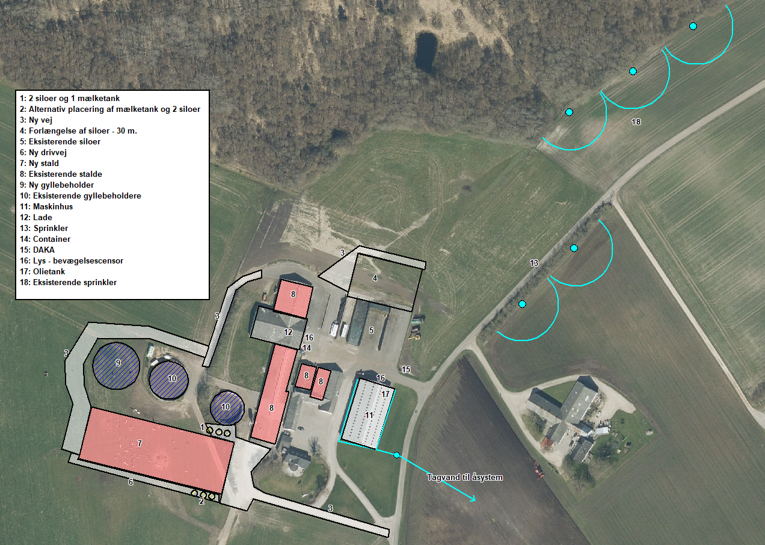

- Oversigt over produktionsarealer
Af bilaget fremgår der ikke en skitse af den nye kostald i trin 2, eller af det nye dybstrøelsesareal i trin 1.
Kviestald
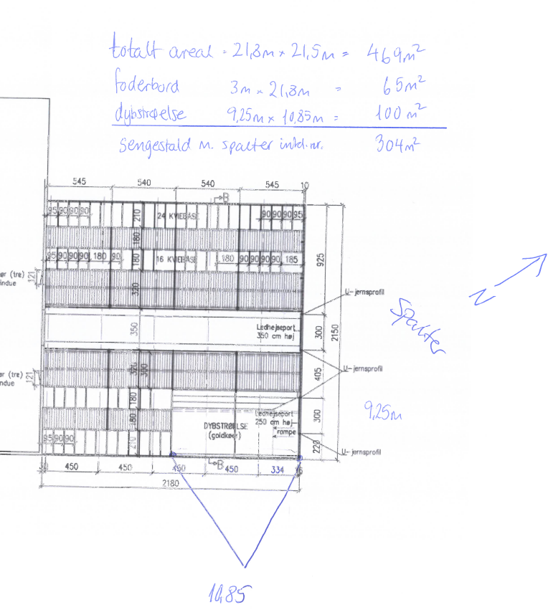

Småkalve 1 og Småkalve 2
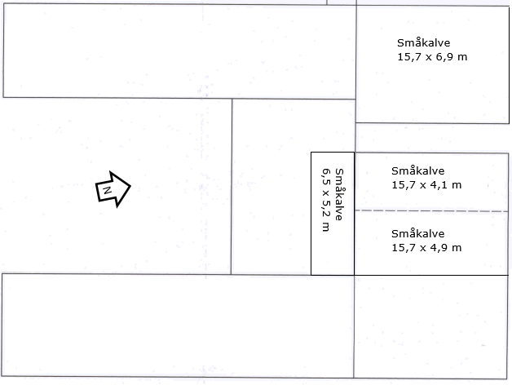
Småkalve 1:
Staldområdet består af 1 boks:
15,7 x 6,9 = 108 m²

Småkalve 2:
Dette staldområde består af 3 bokse:
15,7m * 4,1 m = 64,5 m²
15,7 m * 4,9 m = 77 m²
6,5 m * 5,2 m = 34 m²
Ialt 175,5 m²

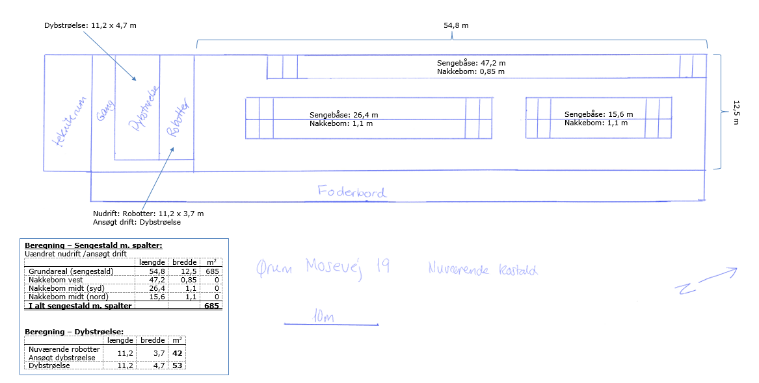
Kostald/fremtidig kvier

Antallet af husdyrbrug i nærheden defineres i Husdyrgodkendelsesbekendtgørelsens § 26 stk. 2.
Vandforbruget er beregnet ud fra normtal angivet i håndbog for kvæghold (2015).
Se https://www.arla.dk/om-arla/vores-ansvar/kvalitet-pa-garden/

